Etap 5 Wyznaczenie optymalnej kolejności obróbki otworów
Wyznaczenie optymalnej kolejności obróbki otworów - rozwiązanie problemu komiwojażera można zrealizować posługując się aplikacją webową TSP. Instrukcja obsługi dostępna jest po otworzeniu aplikacji. Działanie programu przedstawione na Zdj. 1

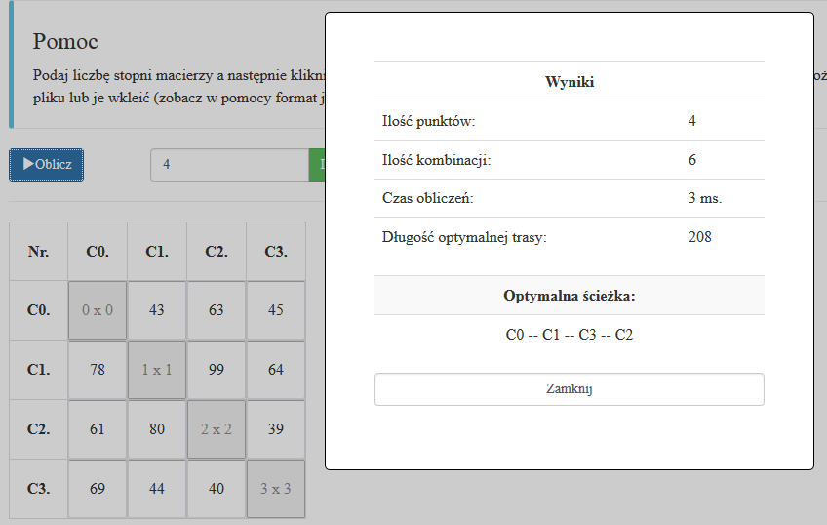
Zdj. 1 Zrzut przykładowych danych oraz wynik obliczeń

Wiersz oznacza otwór z którego zaczynamy przejście natomiast kolumna oznacza otwór docelowy. Zgodnie z przykładem przejście z otworu C1 do C2 wpisujemy w drugim rzędzie i trzeciej kolumnie, na przykładzie odległość ta wynosi 99.
Otrzymany wynik „C0 -- C1 -- C3 – C2„ jest optymalną kolejnością wiercenia otworów. Należy pamiętać, iż optymalizacja trasy zakłada powrót do otworu wyjściowego, możemy więc napisać, że trasa całego cyklu to „C0 -- C1 -- C3 – C2 – C0„ a długość optymalnej trasy jest sumą czterech przejść.

